智能餐饮机器人

一、参赛范围
1.参赛组别：小学组、初中组、高中组（含中职）。
2.参赛人数：1人。
3.指导教师：1人（可空缺）。
4.每人限参加1个赛项、1支队伍。

二、竞赛主题
科技冬奥：2022年北京冬奥会即将到来，机器人“大鸣”将在选手和来宾下榻酒店的多种环境下（餐厅、水吧、客房）提供智能送餐和饮料服务。

三、竞赛流程
1.报名：参赛选手按地方组委会规定的方式和时间进行报名，报名成功的选手有参加地方选拔赛的资格。
2.地方选拔：依据全国组委会给定名额，确定地方入围选手，并按规定时间报送全国组委会。
3.全国决赛：入围选手现场确定一、二、三等奖，入围但未能到达决赛现场参赛的选手视为弃权，不予评奖。

四、竞赛环境
1.编程系统：机器人快车等能够完成竞赛的编程软件。
2.编程电脑：参赛选手自带竞赛用笔记本电脑，并保证比赛时笔记本电脑电量充足（可自备移动充电设备）。
3.禁带设备：U盘、手机、平板电脑、对讲机等。

五、竞赛场地
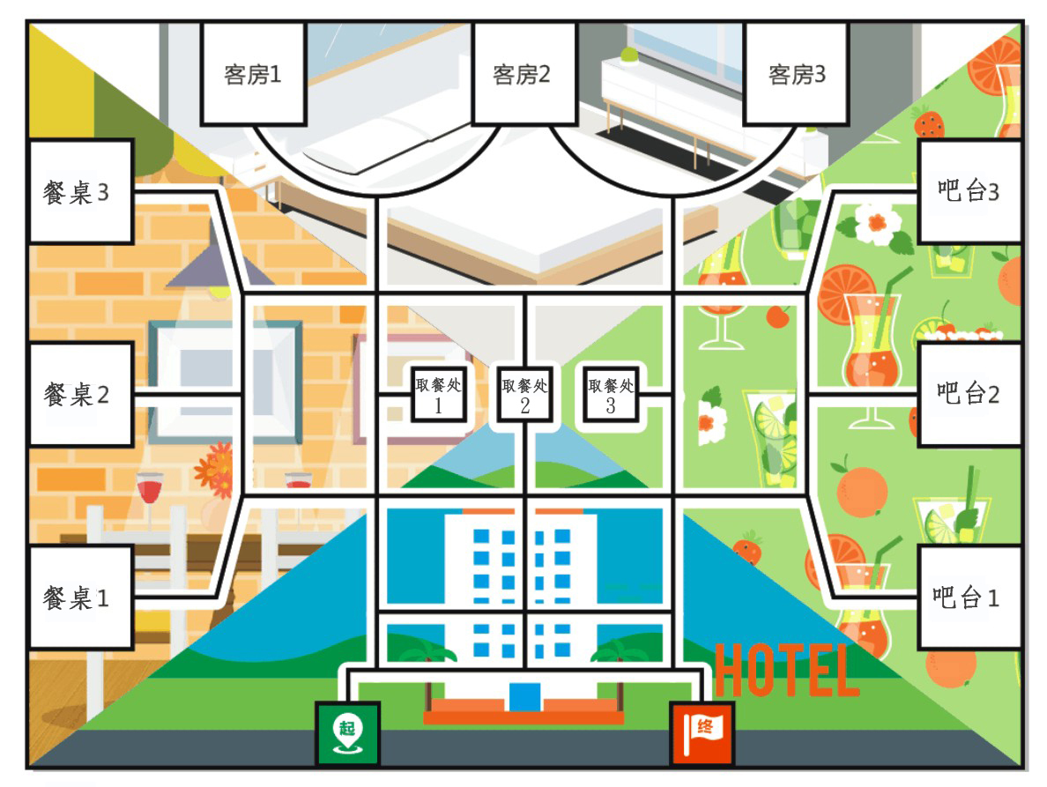
1.场地总尺寸为480cm×360cm(±10%)。
2.轨迹线为黑色，宽度为2cm。
3.出发区和终点区均为30cm×30cm的正方形。
4.材质为喷绘合成纸，黑色寻迹赛道部分覆盖黑色背胶带，无光。

六、竞赛规则

（一）机器人要求
1.机器人大小应控制在25cm×25cm×25cm内。
（注：当机器人的尺寸超过25cm但是没超过26cm，扣5分，但是可以继续比赛；当机器人的尺寸超过26cm取消本次比赛资格）
2.每位参赛选手１台机器人。
3.机器人控制器必须“清零”，即控制器内不能有任何程序。
4.可使用中鸣、乐博乐博套装配置的电子部件（传感器、马达、主控器等）。
5.可自主搭配积木等外观装饰性部件，材料不限。
6.每台机器人的电源为标准AA电池或锂电池，参赛选手自备电池，输出总电压不超过9伏。
7.机器人不得使用寻迹卡等额外辅助器材，不能遥控。

（二）竞赛任务
1.小学组：机器人“大鸣”由起点区出发，行至取餐区获取餐盘（盒）和饮料后分多次往餐厅区送1份餐盘、客房区送1份餐盒、水吧区送1份饮料，最后静止在终点区，完成任务。
2.初中组：机器人“大鸣”由起点区出发，行至取餐区获取餐盘（盒）和饮料后分多次往餐厅区送1份餐盘、客房区2间客房各送１份餐盒、水吧区送1份饮料，最后静止在终点区，完成任务。
3.高中组：机器人“大鸣”由起点区出发，行至取餐区获取餐盘（盒）和饮料后分多次往餐厅区2张餐桌各送1份餐盘、客房区送1份餐盒、水吧区2张吧台各送1份饮料，最后静止在终点区，完成任务。
4.相关说明：餐厅区送餐桌号、水吧区送饮料吧台号、客房区送餐客房号由裁判现场公布；放置餐盘（盒）、饮料模型的取餐处号由裁判现场公布；送餐盘（盒）和饮料的顺序由选手自定；机器人每次限送１份餐盘（盒）或饮料，首次结束后不必返回起点，连续执行后续规定任务，末次结束后驶向终点；取餐区摆台上的餐盘（盒）、饮料模型由裁判摆放。
5.取餐区模型
餐盘、餐盒、饮料模型均为4cm×4cm×4cm的正方体，表面体现“餐盘”“餐盒”“饮料”字样，抓取、夹取均可，重量不超过20g。
餐盘、餐盒、饮料模型图：
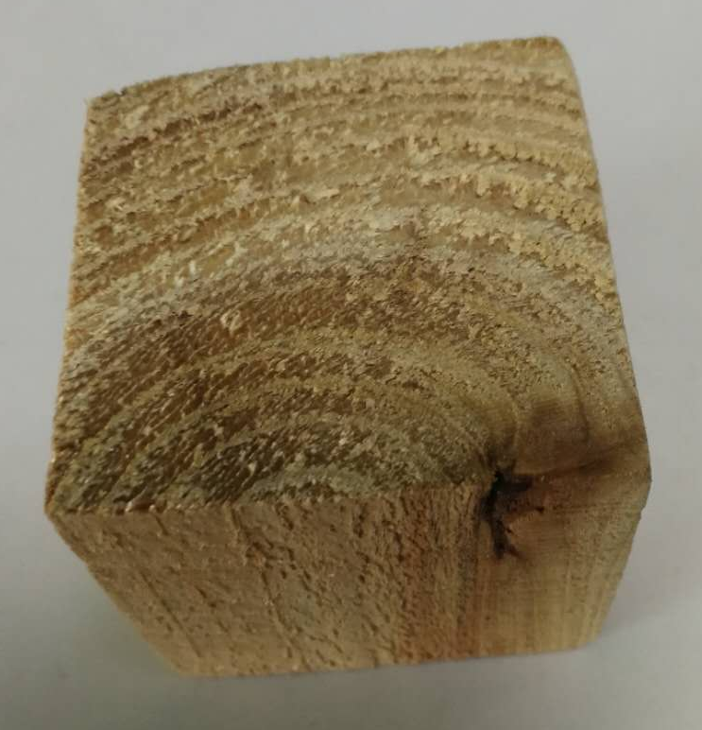
6.餐厅区送餐
成功完成任务定义：机器人将正确餐盘模型放置到指定餐桌上且不落地。
餐桌模型图：
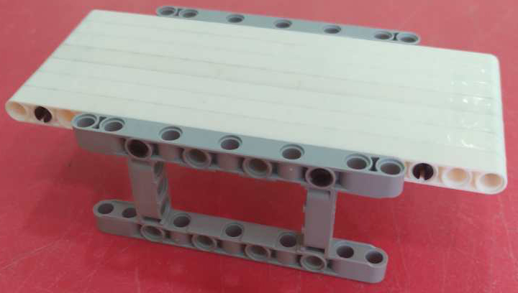
7.客房区送餐
成功完成任务定义：机器人将正确餐盒模型放置到指定客房内。
客房模型图：
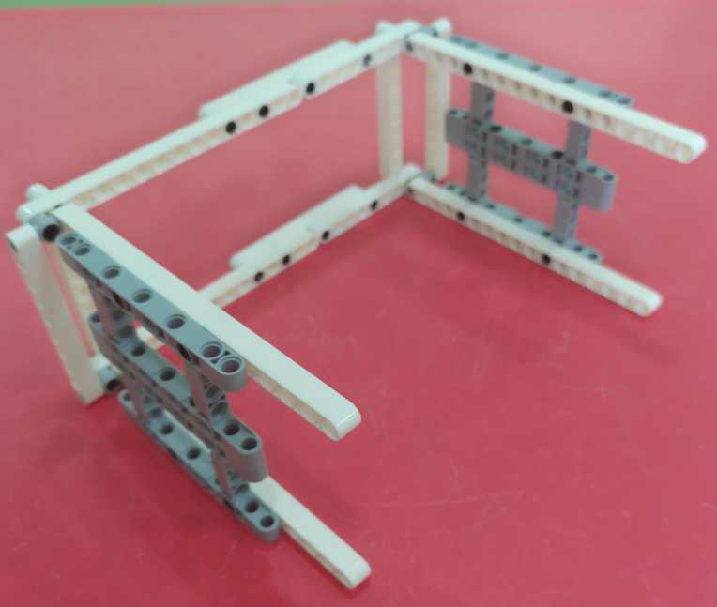
8.水吧区送饮料
成功完成任务定义：机器人将正确饮料模型放置到指定吧台上且不落地。
吧台模型图：
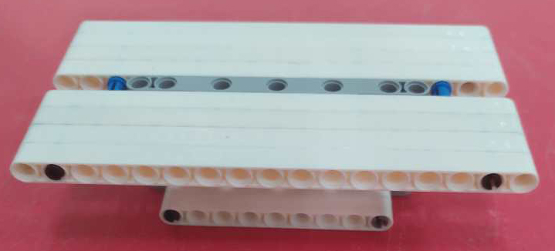

（三）竞赛时长
组别 | 小学组 | 初中组 | 高中组
现场编程 | 90分钟 | 90分钟 | 90分钟
比赛完成 | 120秒 | 150秒 | 180秒
说明：1.现场编程时长：每个组别所有参赛选手统一进行现场编程调试所限定的起止时间，在此时间内参赛选手可进行场地调试与程序调整。2.比赛完成时长：每位参赛选手每台机器人完成比赛所限定的起止时间，未在规定时间内完成比赛的强制结束本次比赛。

（四）机器人运行
1.机器人于起点区域启动之前须静止，行动装置的最前端不得超出起点区，允许采用“按下按钮”或“给传感器信号”的方式进行启动，机器人启动后须自主运行。
2.参赛选手进入竞赛场地后，有1分钟时间进行赛前准备，准备工作完毕后由选手将机器人放置在起始位置并示意裁判开始比赛。1分钟内没有准备好的参赛选手将丧失这一轮比赛资格且无成绩，但不影响参加下一轮比赛。
3.在任务完成所限定的时间内无暂停。
4.在任务完成所限定的时间内，参赛机器人如发生结构脱落，在不影响机器人正常运行的情况下，参赛选手可请求裁判帮助取回脱落件。
5.比赛过程中不得更换机器人，不可以对机器人软硬件进行变更。
6.机器人比赛进行两轮。裁判现场安排抽签确定机器人比赛顺序，两轮比赛顺序相同，第一轮比赛结束的选手可现场进行程序调整与场地测试。

（五）比赛结束
1.规定时间内完成所有任务。
2.规定时间结束。
3.机器人行进过程中整体投影完全脱离黑线4秒以上。
4.机器人行进过程中突然静止且10秒内没有动作的可能性。
5.机器人行走过程中发生侧翻或仰翻。
6.机器人未按规定任务路线行进。
7.机器人行进过程中，参赛选手触碰到机器人的任意部位。

（六）取消比赛资格
1.参赛选手迟到5分钟及以上。
2.机器人启动后人为遥控机器人。
3.参赛选手蓄意损坏比赛场地。
4.不听从裁判的指示。

七、评分标准
评分指标 | 计分说明
成功完成规定任务 | 20分/个
机器人成功完成全部规定任务且用时少于规定时长 | 每提前1秒+1分
机器人成功停止在终点区域 | 10分
机器人起点区5秒内无法启动 | 0分
机器人不符合尺寸要求 | -5分
取消比赛资格 | 无成绩
说明：1.规定竞赛时长内只完成部分任务，按实际完成的任务计算得分。2.取两轮比赛得分之和计为比赛成绩，成绩高者排名靠前，若成绩相同，用时少者排名靠前。

八、相关说明
1.每位选手限参加一个赛项，严禁重复、虚假报名，一经发现或举报，将取消比赛资格。未在竞赛时间内参加比赛视为弃权。
2.本规则是实施裁判工作的依据，在竞赛过程中裁判有最终裁定权。凡是规则中没有说明的事项由裁判组决定。
3.授予赛项全国决赛各组别一等奖第一名“恩欧希教育信息化发明创新奖”。

